**Министерство науки и высшего образования Российской Федерации**

Федеральное государственное автономное образовательное учреждение высшего образования «Уральский федеральный университет имени первого Президента России Б.Н. Ельцина

Институт радиоэлектроники и информационных технологий – РТФ

Центр ускоренного обучения

**ОТЧЕТ ПО ЛАБОРАТОРНОЙ РАБОТЕ №1**

**По дисциплине «Программирование»**

Студент группы РИЗ-140938у Бабенко М.А.

Преподаватель: Архипов Н.А.

**Екатеринбург, 2024 г.**

**Лабораторная работа N1**

**Знакомство с языком программирования «Java»**

Цель: получить представление о написание программ на языке программирования Java с использованием командной строки

**Установка JDE**

Для установки JDE переходим на официальный сайт, там скачиваем версию с установщиком для ОС Windows. По завершении установки требуется добавить путь до папки bin в корне файлов программы в переменные среды Path. Настройка путей представлена на рисунке 1.

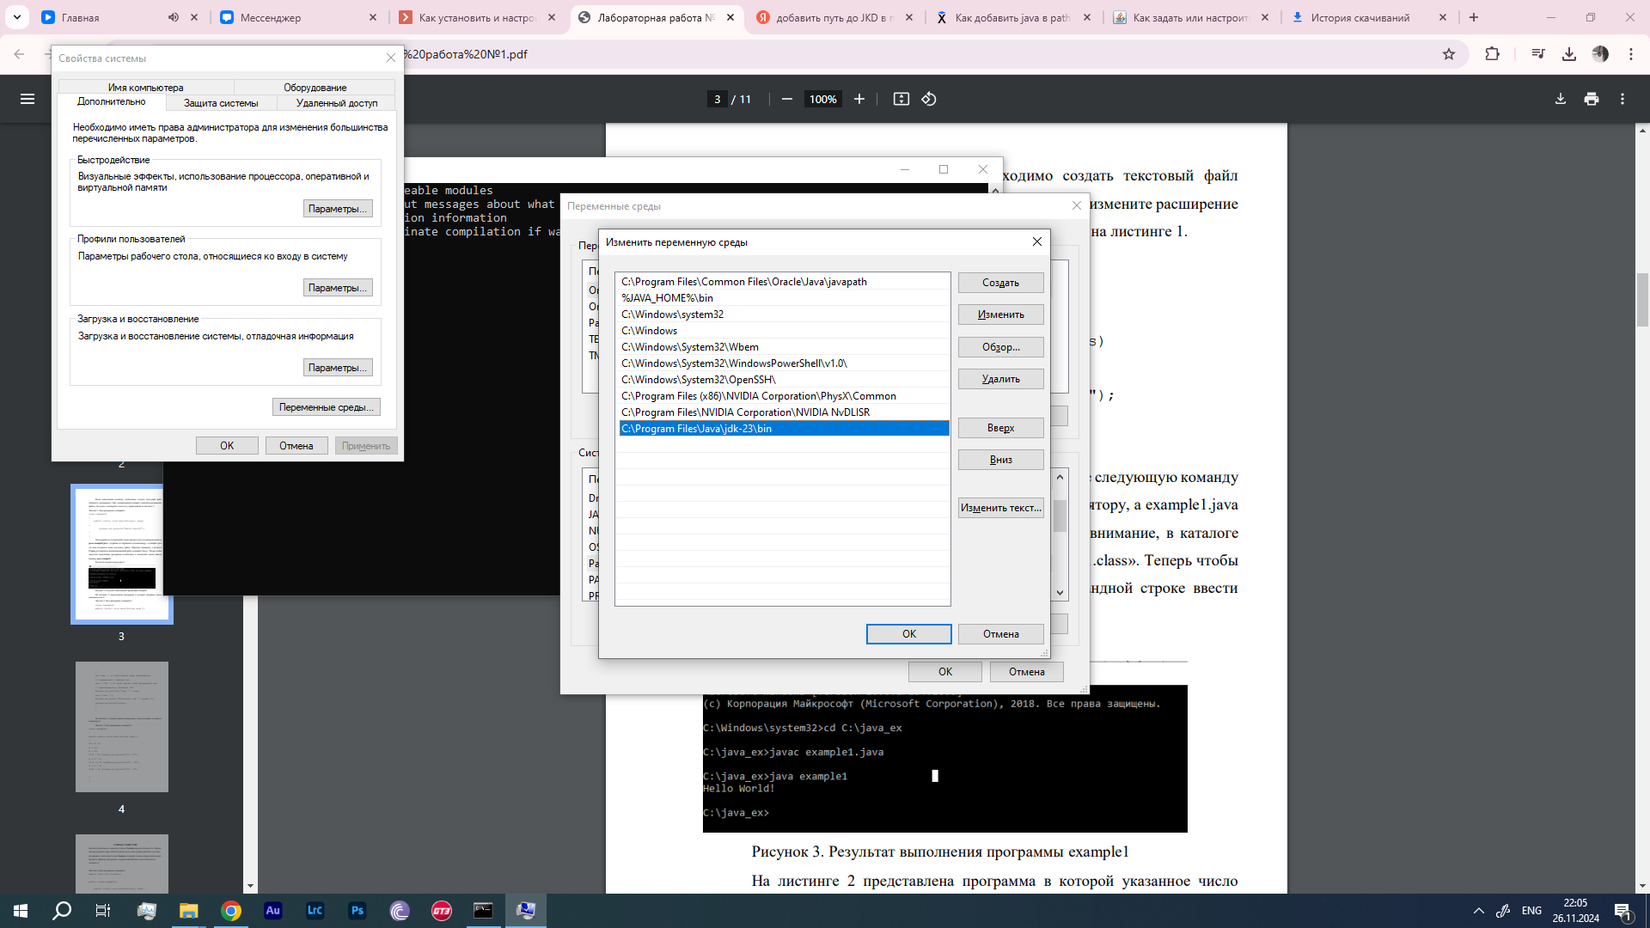

Рисунок 1 – Путь к папке bin в средах Path

**Компиляция и запуск Java из командной строки**

Для начала запускаем командную строку (cmd.exe). Затем командой переходим в заранее созданную папку под программы Java. В моем случае эта папка находится на диске D, поэтому команда выглядит как **cd /d D:\My Java.** Там мы создаем текстовый файл (example1), разрешение меняем на Java. Записываем код программы в него и сохраняем. После производим компиляцию и запускаем. Результат представлен на рисунке 2.

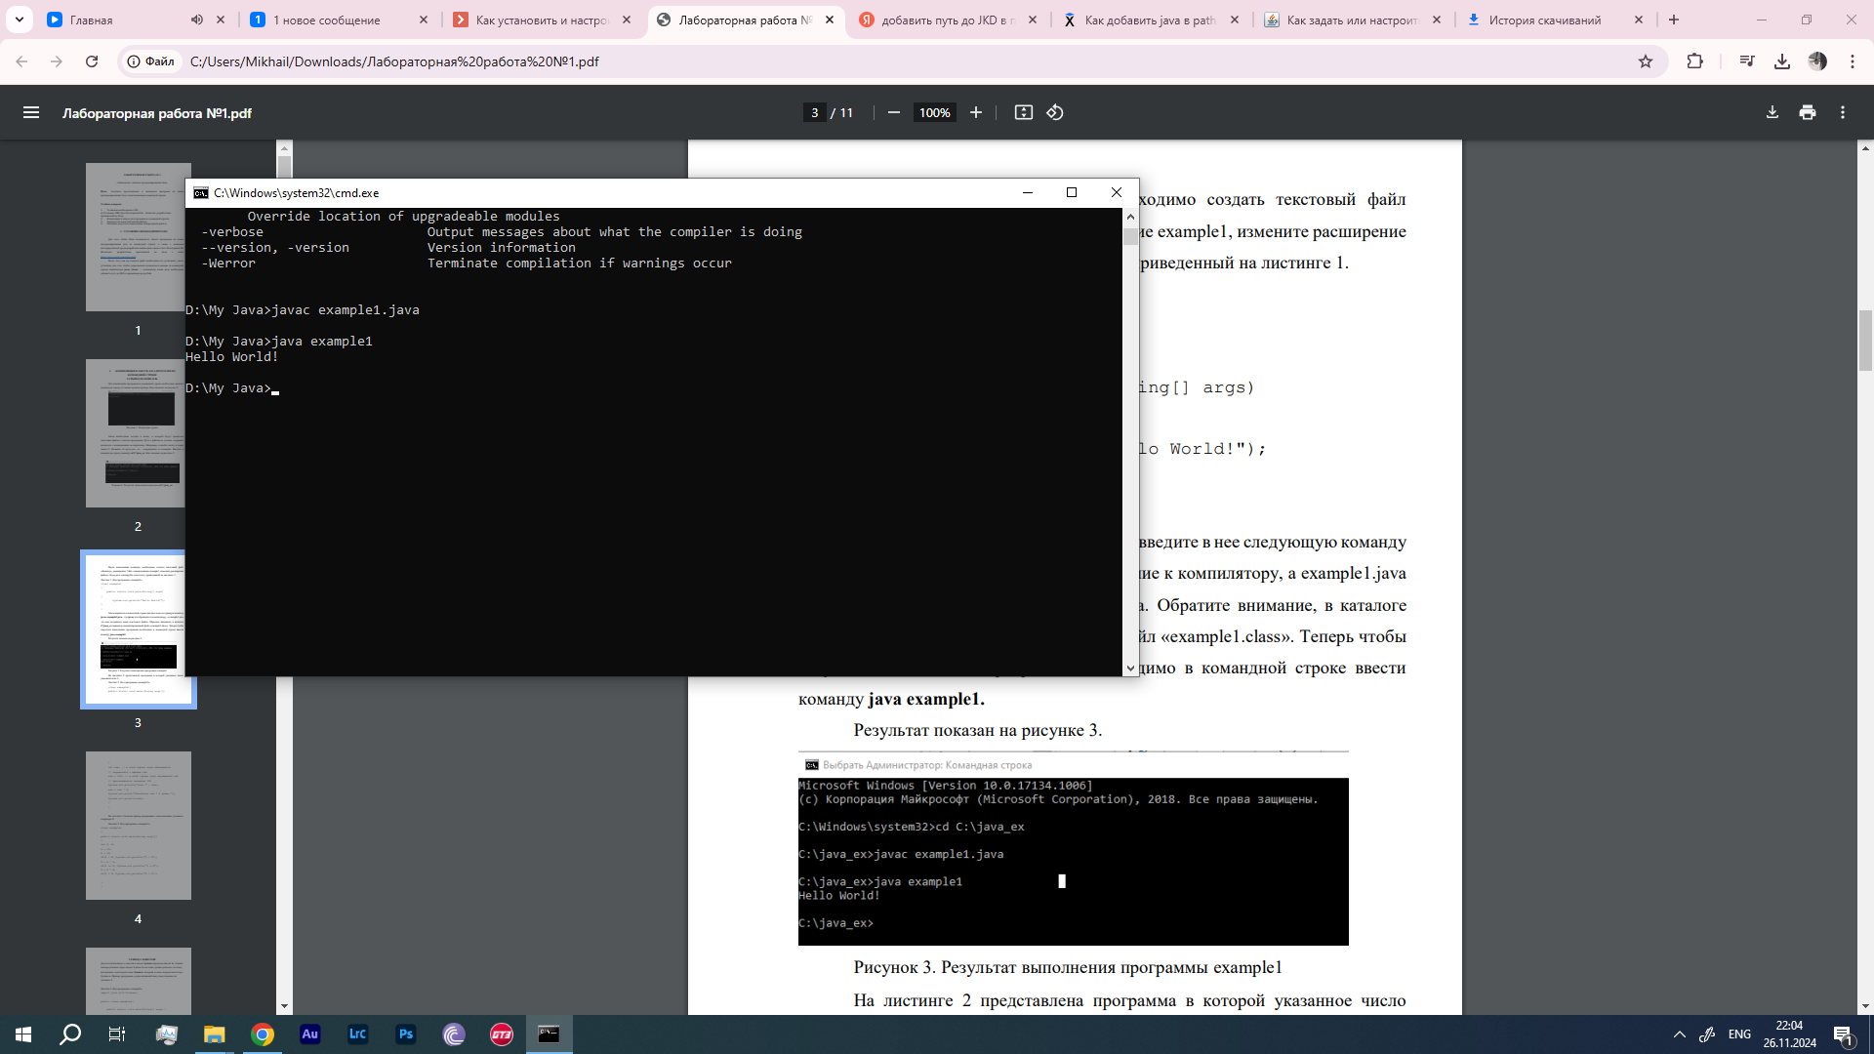

Рисунок 2 – Результат работы программы example1.java

Команда **javac** отвечает за компиляцию файла с кодом, а **java** – за запуск скомпилированного. Затем проделываем подобные действия, но называем файл уже example2.java. Результат его компляции и запуска представлен на рисунке 3.

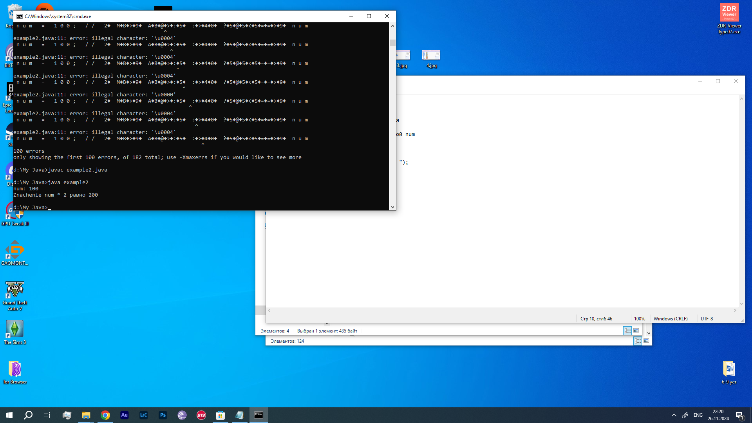

Рисунок 3 – Результат компиляции и работы программы example2.java

Результат компиляции и работы программы example3.java представлен на рисунке 4.

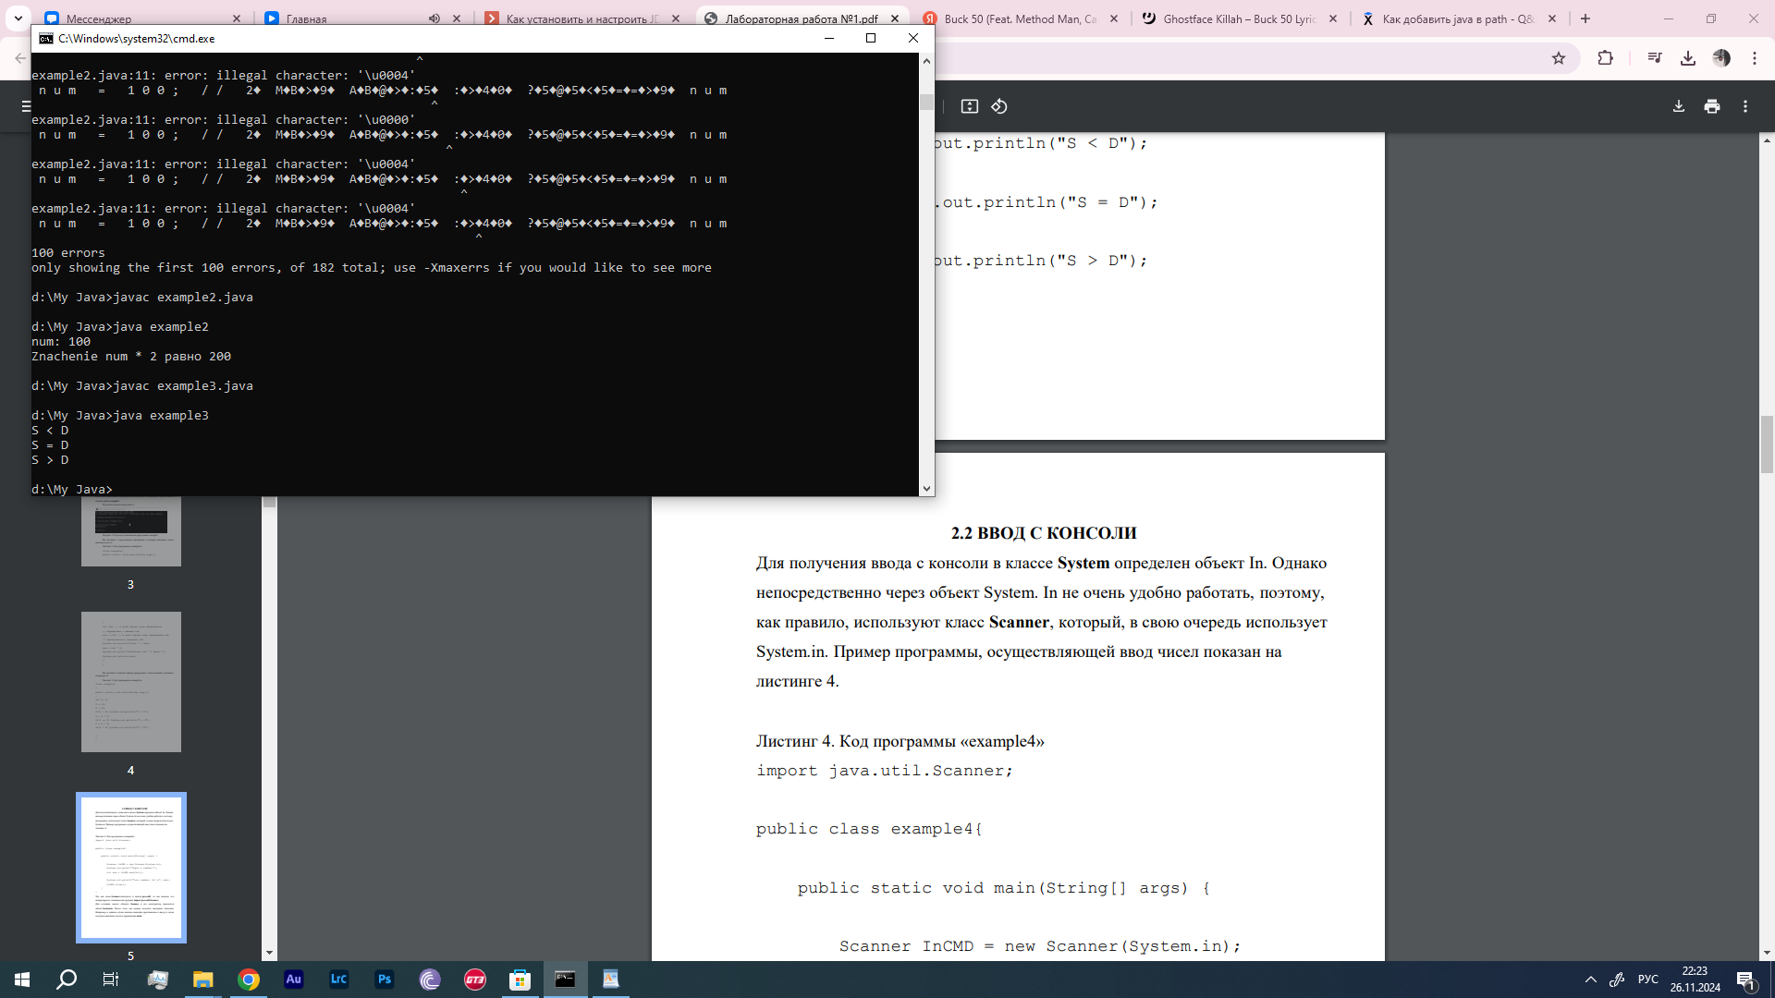

Рисунок 4 – Результат компиляции и работы example3.java

**Ввод с консоли**

Здесь мы начинаем использовать в программах применять ввод и вывод данных. Для этого мы используем класс Scanner, использующий System.in. Результат работы программы example4.java представлен на рисунке 5.

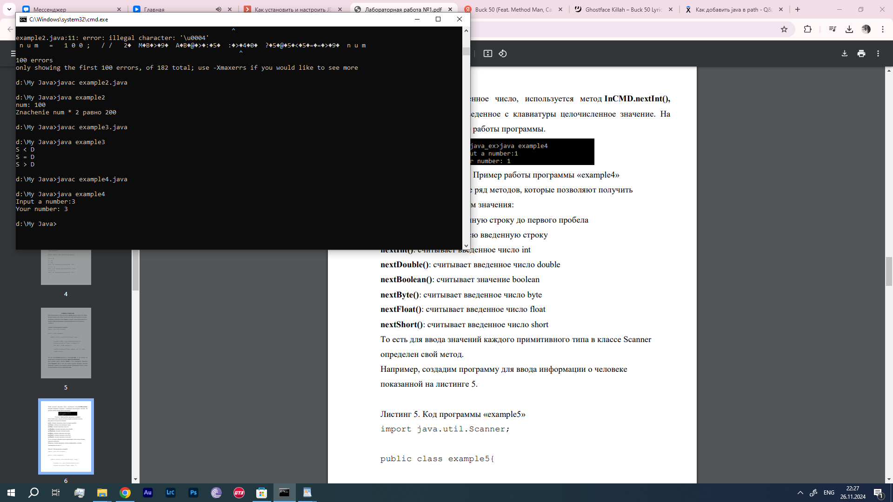

Рисунок 5 – Результат компиляции и работы программы example4.java

Здесь программа требовала от нас сначала ввести число, а затем выводила его на экран, тем самым сначала мы работали с вводом, а потом – с выводом. Результат компиляции и работы программы example5.java представлен на рисунке 6.

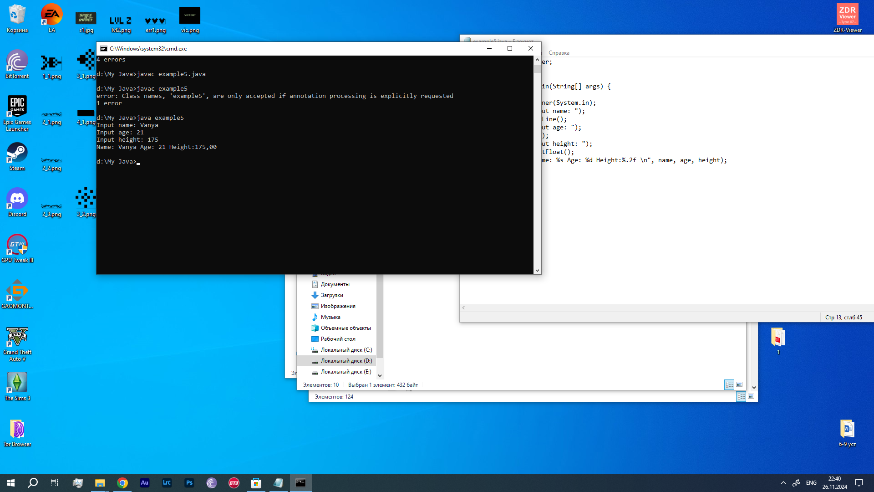

Рисунок 6 – Результат работы и компиляции программы example5.java

Результат работы программы example6.java представлен на рисунке 7.

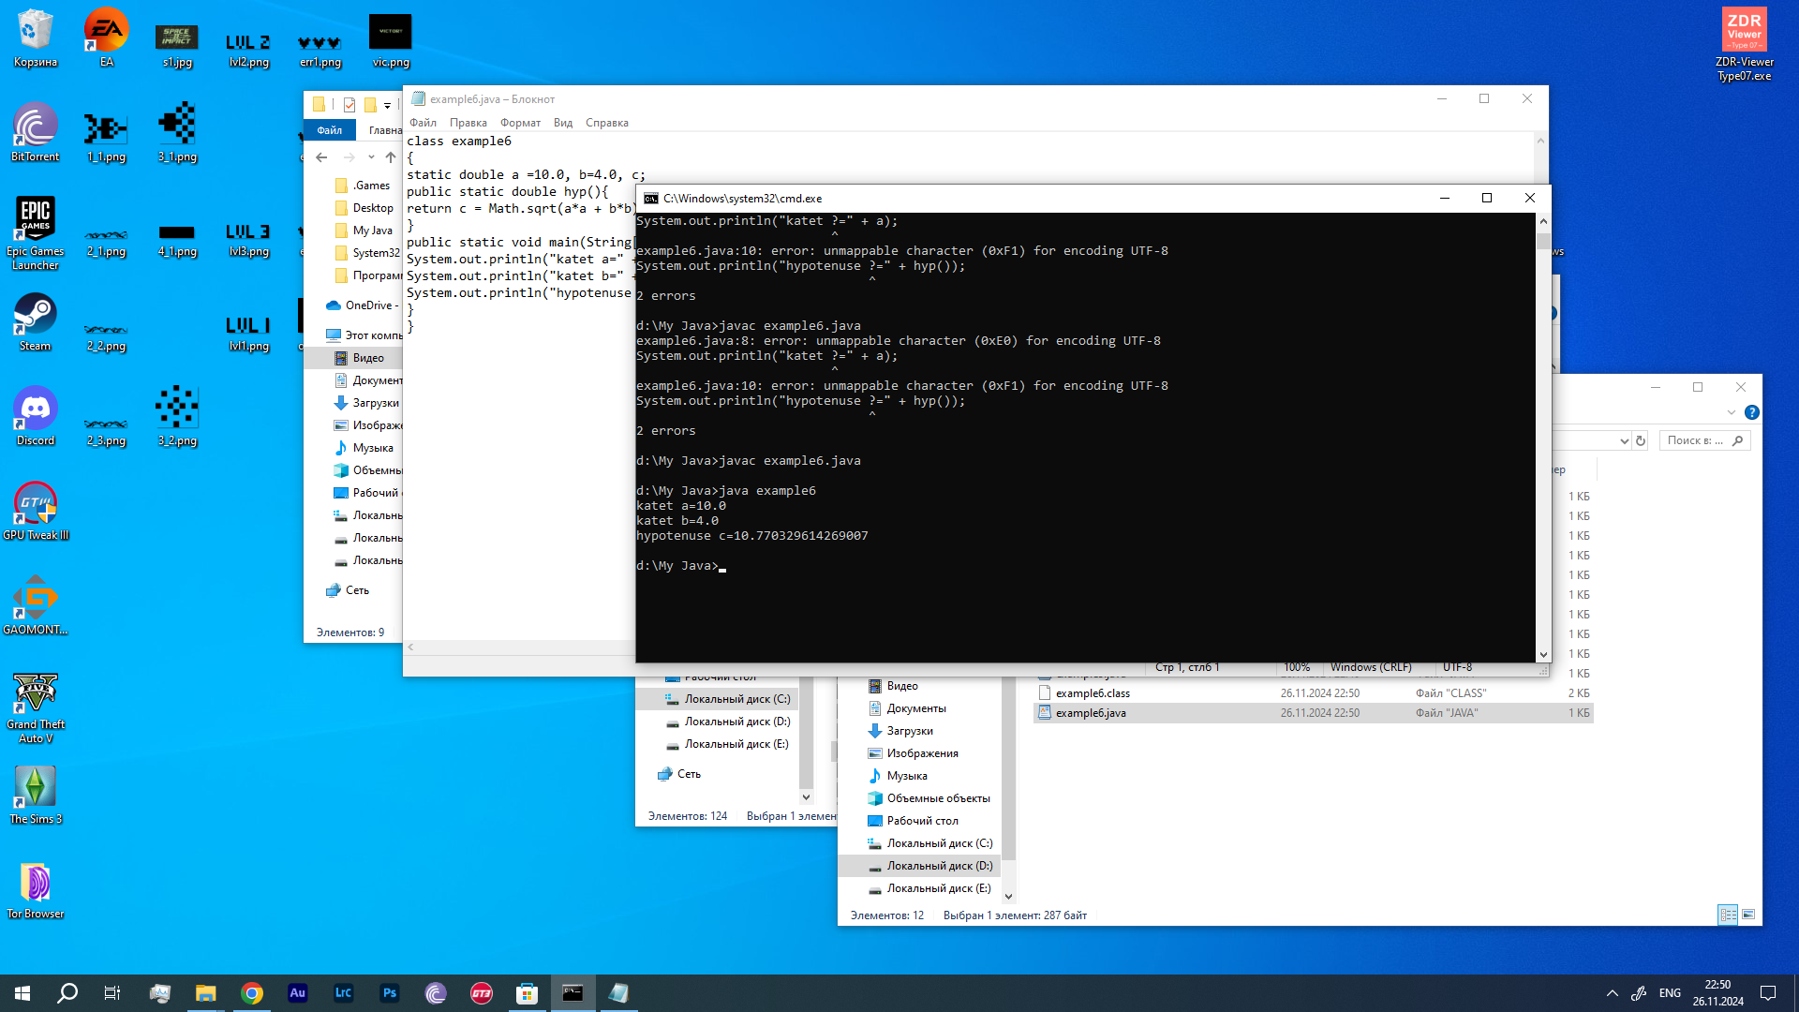

Рисунок 7 – Результат компиляции и работы программы example6.java

При сохранении файла в неправильном типе кодировки могут возникнуть трудности с компиляцией, как в моем случае. Это возникает при использовании кириллических символов в коде и решается использование кодировки **UNF-8** текстового документа.

Результат работы программы example7.java представлен на рисунке 8.

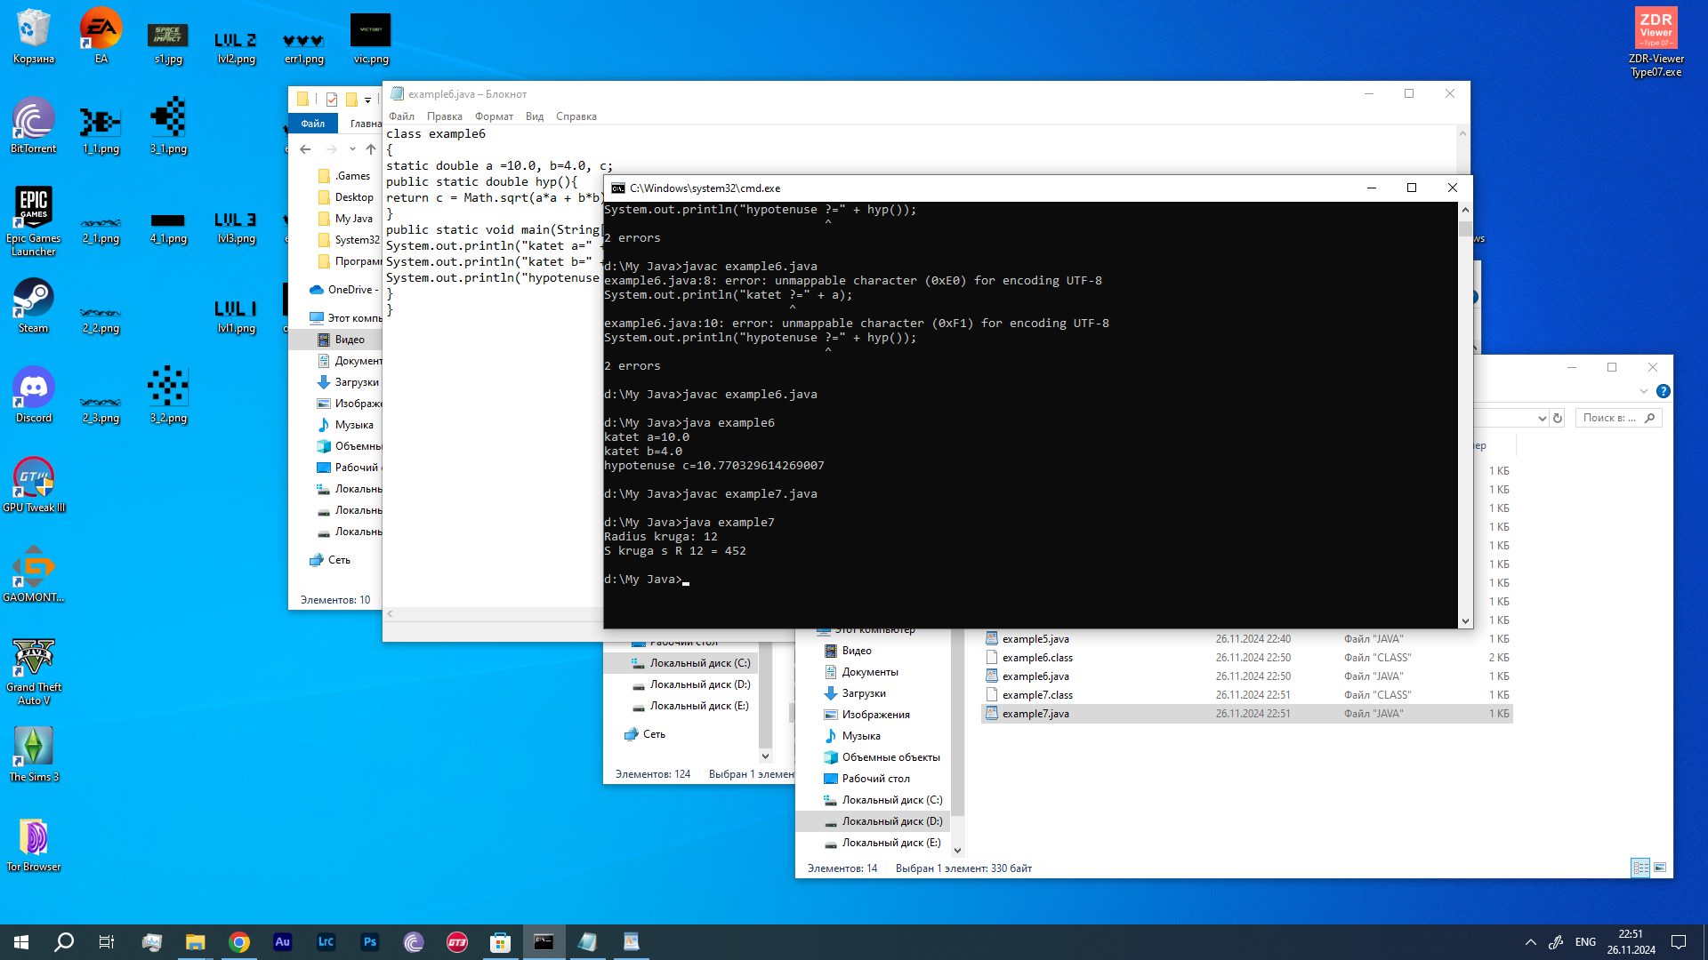

Рисунок 8 – Результат компиляции и работы программы example7.java

**Задания для самостоятельной работы**

**Задание 1.** Напишите программу, в которой Пользователь вводит сначала фамилию, затем имя, затем отчество. После ввода программа выводит сообщение «Hallo <ФАМИЛИЯ, ИМЯ, ОТЧЕСТВО>».

Для ввода и вывода данных мы используем класс Scanner и тип данных string. В переменные surname, name и patronymic записываются данные о ФИО, а затем выводятся на экран. Результат компиляции и работы программы, а также ее код представлен на рисунке 9.

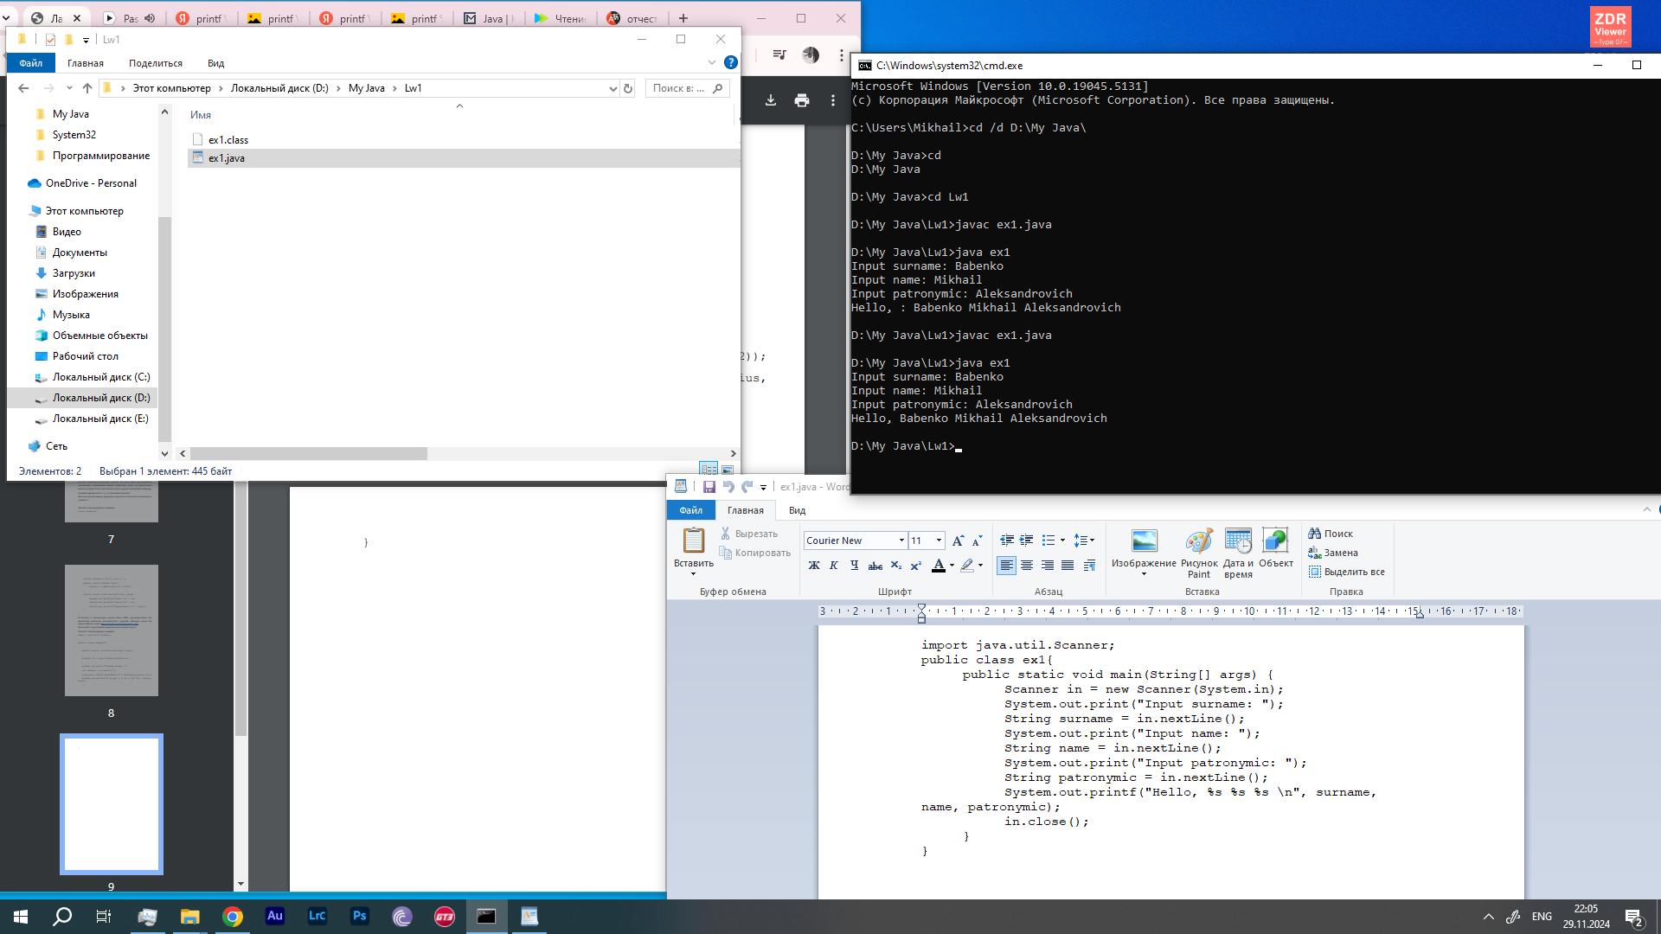

Рисунок 9 – Результат работы программы и ее программный код

**Задание 2.** Напишите программу, в которой Пользователь вводит имя и возраст. Программа отображает сообщение об имени и возрасте пользователя.

В этом задании мы используем тот же класс Scanner и записываем имя в строку string, а для значения возраста используем целочисленный тип данных – int. Затем значения обоих переменных выводятся на экран. Результат компиляции и работы программы, а также ее код представлен на рисунке 10.

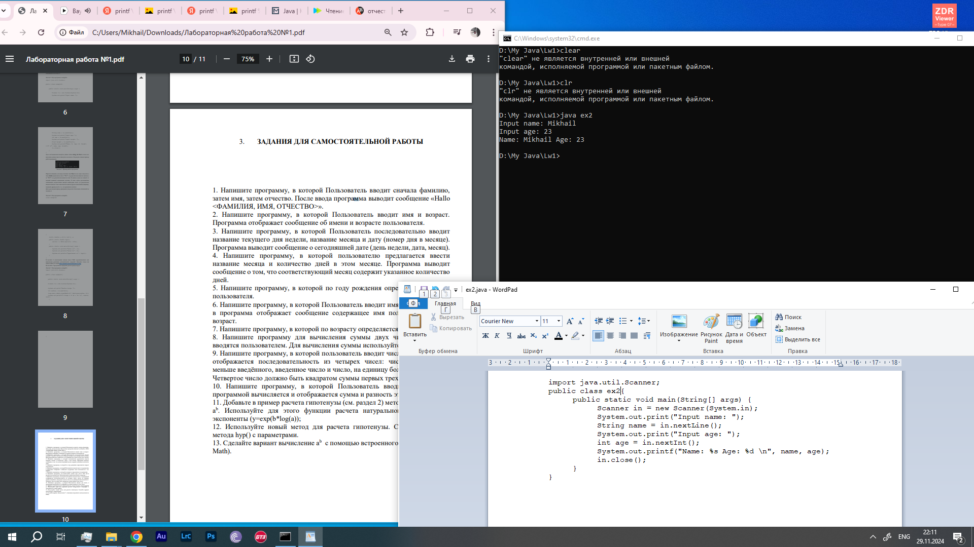

Рисунок 10 – Результат работы программы и ее программный код

**Задание 3.** Напишите программу, в которой Пользователь последовательно вводит название текущего дня недели, название месяца и дату (номер дня в месяце). Программа выводит сообщение о сегодняшней дате (день недели, дата, месяц).

В этой программе задействуются две переменных – day и date. Date означает текущую дату, а day – используется для обозначения дня недели. Результат компиляции и работы программы, а также ее код представлен на рисунке 11.

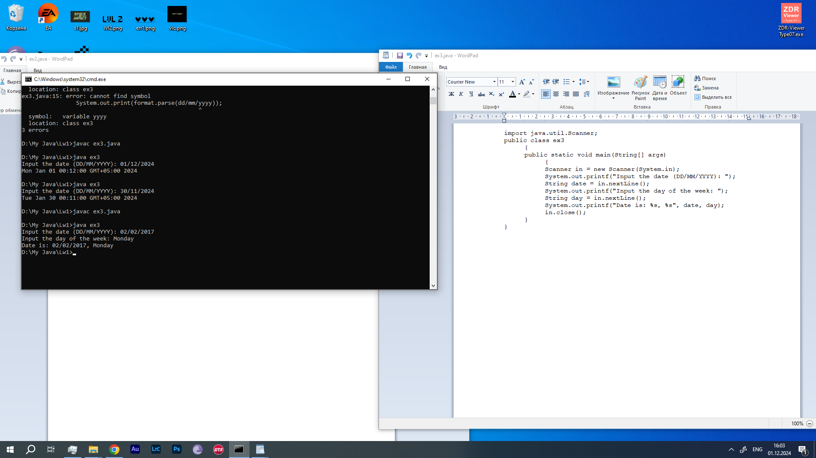

Рисунок 11 – Результат работы программы и ее программный код

**Задание 4**. Напишите программу, в которой пользователю предлагается ввести название месяца и количество дней в этом месяце. Программа выводит сообщение о том, что соответствующий месяц содержит указанное количество дней.

Для названия месяца в программе используется строка mn (тип string), а для количества дней – целочисленная переменная int. Результат компиляции и работы программы, а также ее код представлен на рисунке 12.

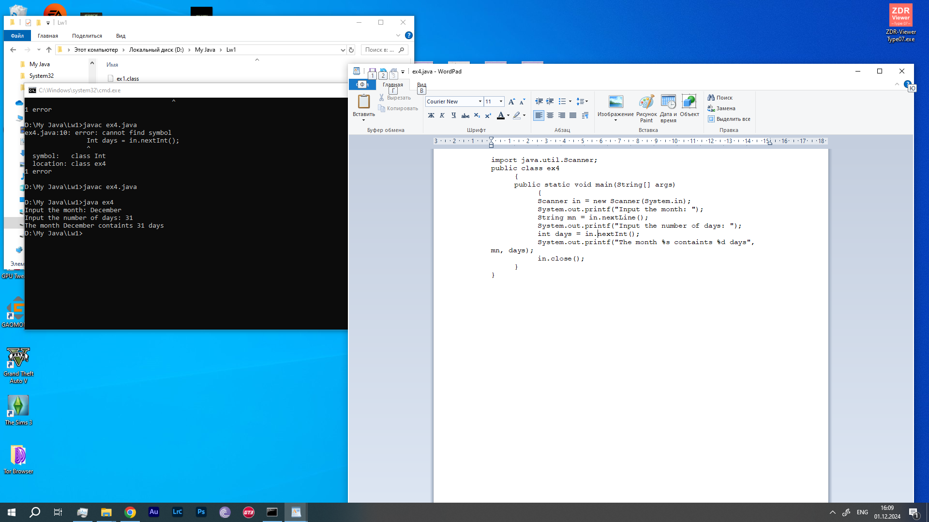

Рисунок 12 – Результат работы программы и ее программный код

**Задание 5**. Напишите программу, в которой по году рождения определяется возраст пользователя.

В этой программе пользователь вводит свой год рождения, который записывается в переменную year. Возраст пользователя вычисляется с помощью разницы текущего года и года его рождения. Результат компиляции и работы программы, а также ее код представлен на рисунке 13.

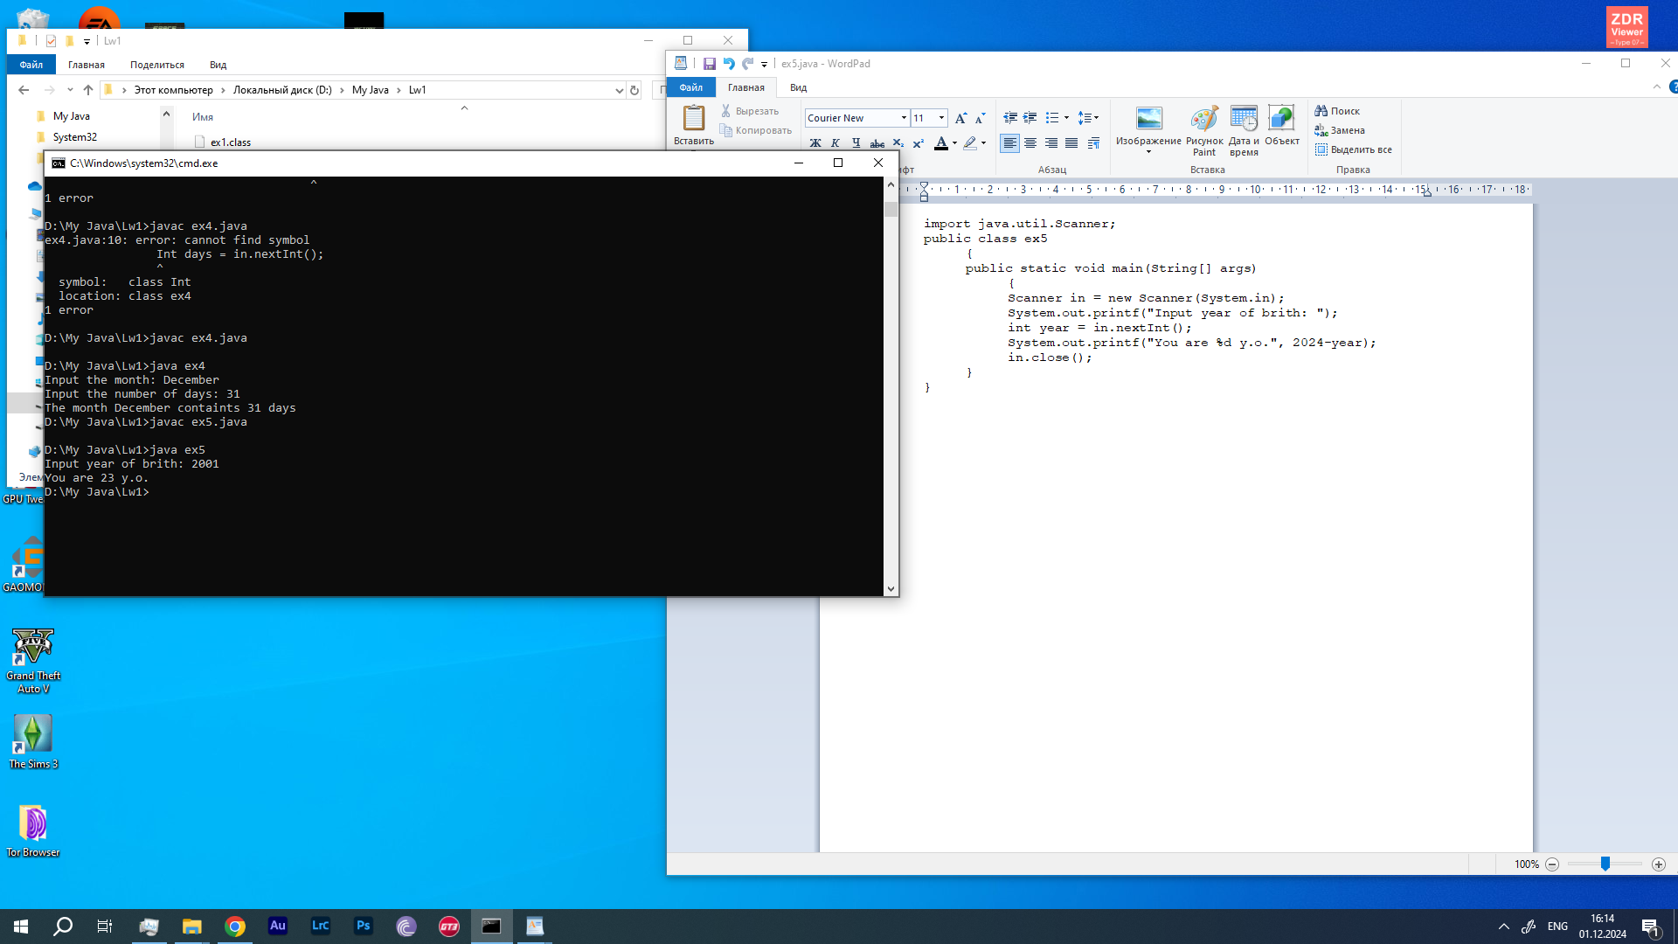

Рисунок 13 – Результат работы программы и ее программный код

**Задание 6**. Напишите программу, в которой Пользователь вводит имя и год рождения, в программа отображает сообщение содержащее имя пользователя и его возраст.

Работа этой программы похожа на прошлую, разница лишь в том, что требуется в одном сообщении вывести и возраст (int year), и имя пользователя (string name). Результат компиляции и работы программы, а также ее код представлен на рисунке 14.

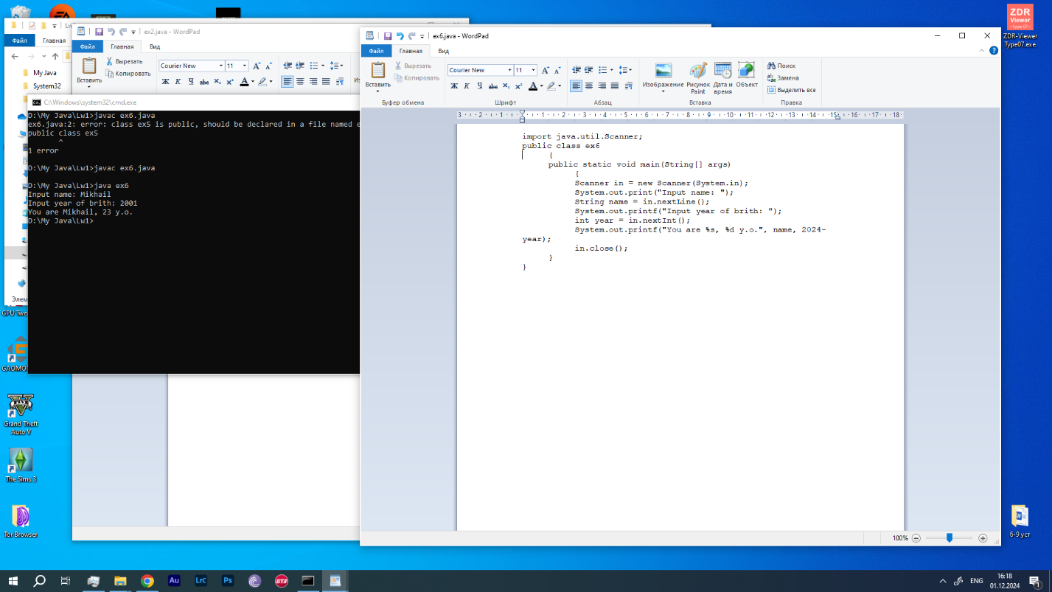

Рисунок 14 – Результат работы программы и ее программный код

**Задание 7**. Напишите программу, в которой по возрасту определяется год рождения.

Логика вычисления обратна той, которая балы в задании 5. Пользователь вводит год своего рождения, который записывается в переменную типа int (year), а затем находится разность текущего года и года рождения человека. Уведомление о возрасте выводится на экран. Результат компиляции и работы программы, а также ее код представлен на рисунке 15.

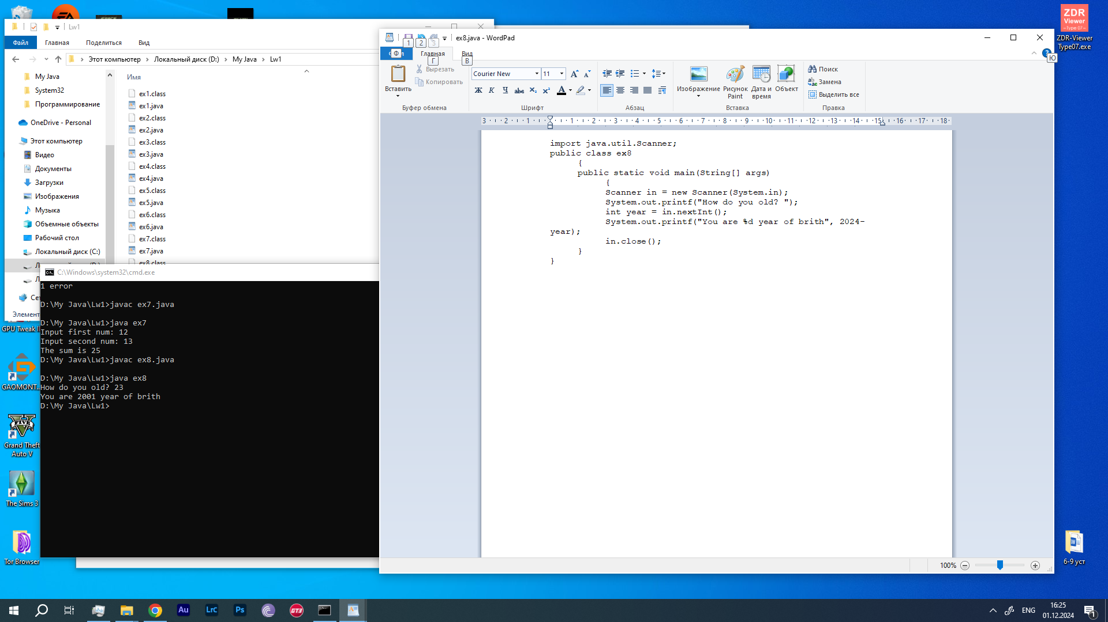

Рисунок 15 – Результат работы программы и ее программный код

**Задание 8**. Напишите программу для вычисления суммы двух чисел. Оба числа вводятся пользователем. Для вычисления суммы используйте оператор +.

Пользователю необходимо ввести два числа (num1, num2), которые записываются в целочисленные переменные. Затем выводится уведомление о сумме этих чисел, и эта сумма выводится на экран вместе с уведомлением. Результат компиляции и работы программы, а также ее код представлен на рисунке 16.

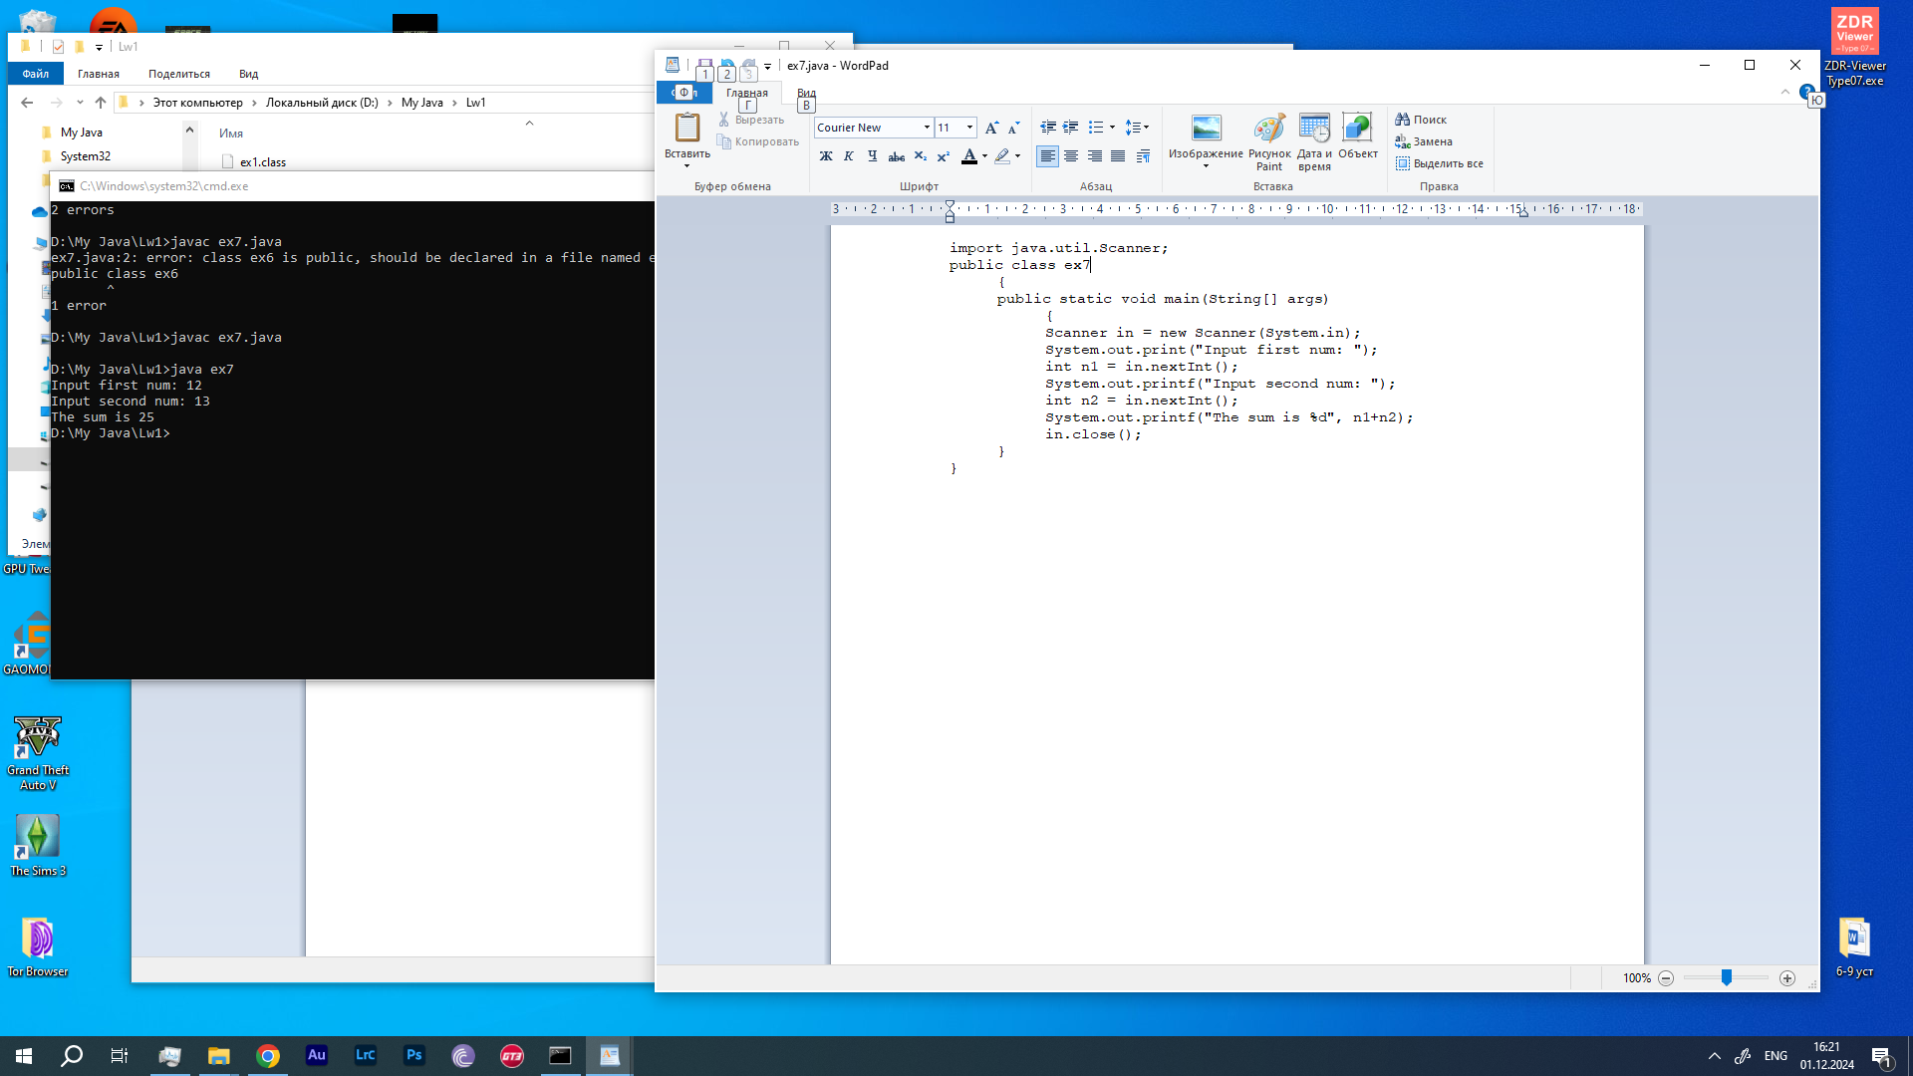

Рисунок 16 – Результат работы программы и ее программный код

**Задание 9**. Напишите программу, в которой пользователь вводит число, а программой отображается последовательность из четырех чисел: число, на единицу меньше введённого, введенное число и число, на единицу больше введенного. Четвертое число должно быть квадратом суммы первых трех чисел.

Первое целое число вводится пользователем с клавиатуры и записывается в целочисленную переменную n1. Затем в двух других переменных (n2 и n3) хранятся значения чисел на 1 большего и меньше соответственно. В переменной n4 хранится значение квадрата суммы первых трех и чисел, которая вычисляется при помощи обычной функции умножения. Результат компиляции и работы программы, а также ее код представлен на рисунке 17.

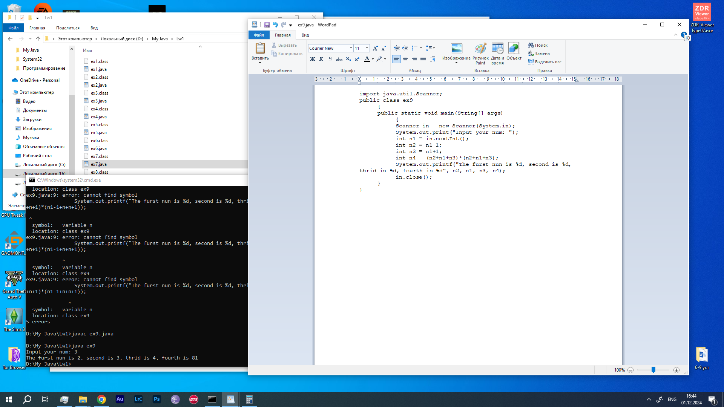

Рисунок 17 – Результат работы программы и ее программный код

**Задание 10**. Напишите программу, в которой Пользователь вводит два числа, а программой вычисляется и отображается сумма и разность этих чисел.

Первое число, введенное пользователем, записывается в переменную n1, а второе – n2. Затем, в одном уведомлении, выводится и сумма этих числен (n1+n2), и разность (n1-n2). Результат компиляции и работы программы, а также ее код представлен на рисунке 18.

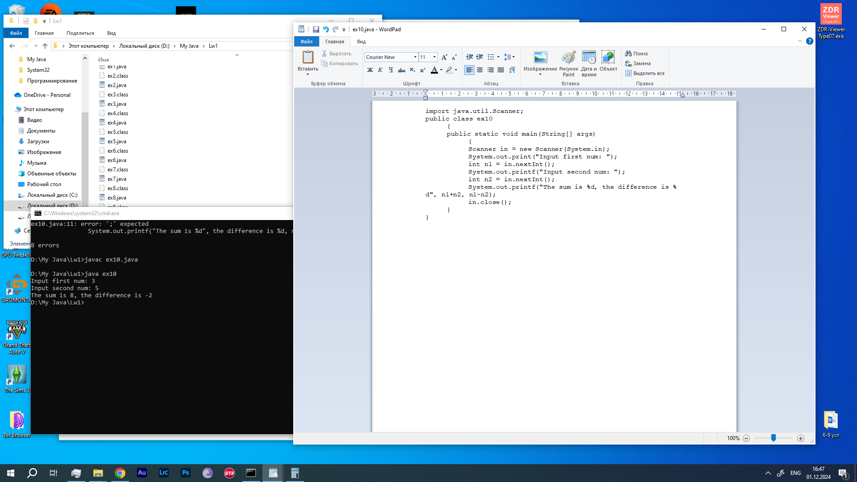

Рисунок 18 – Результат работы программы и ее программный код

**Задание 11**. Добавьте в пример расчета гипотенузы (см. раздел 2) метод, вычисляющий ab. Используйте для этого функции расчета натурального логарифма и экспоненты (y=exp(b*log(a)).

Для основы программы мы используем программу для вычисления гипотенузы треугольника из раздела 2. В нее добавляется функция расчета Ab. Для этого расчета мы вводим переменную d типа double (вещественное число) – т.к. для чисел расчета был определен этот тип данных. Для числа exp существует своя математическая функция – math.exp, а для логарифма – math.log. Их мы и используем.

Также у чисел типа double есть особенность – их вывод через print следует записывать по-другому – со знаком «+». Результат компиляции и работы программы, а также ее код представлен на рисунке 19.

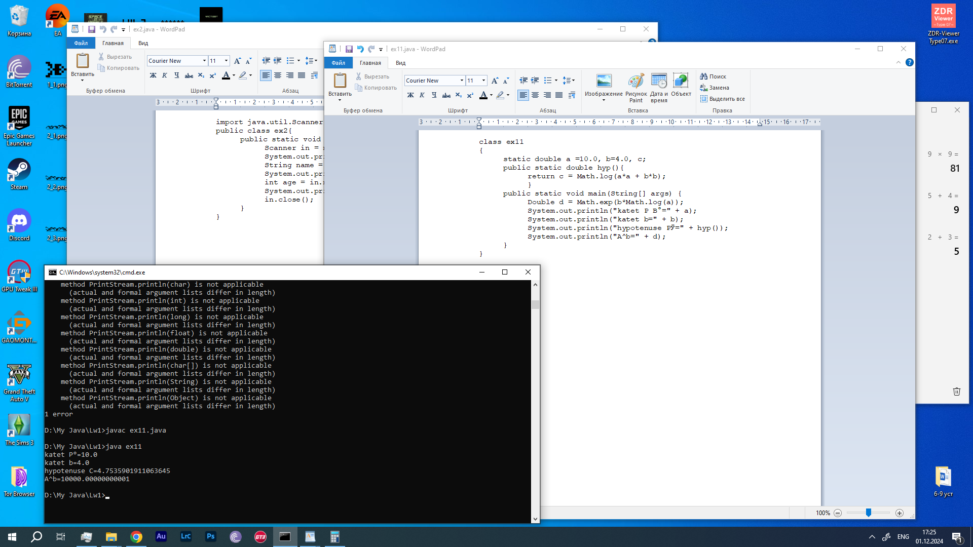

Рисунок 19 – Результат работы программы и ее программный код

**Задание 12**. Используйте новый метод для расчета гипотенузы. Сделайте вариант метода hyp() с параметрами.

В этом задании мы видоизменяем предыдущую программу, вычисляющую гипотенузу треугольника. Для этого делаем возможность ввода вещественных чисел пользователем (тип double) – **A** и **B**. Гипотенуза **hyp** вычисляется с помощью встроенных в Math математических функций – Math.sqrt (для нахождения квадратного корня), Math.pow – для возведения в степень. Затем результат расчета выводится пользователю на экран. Результат компиляции и работы программы, а также ее код представлен на рисунке 20.

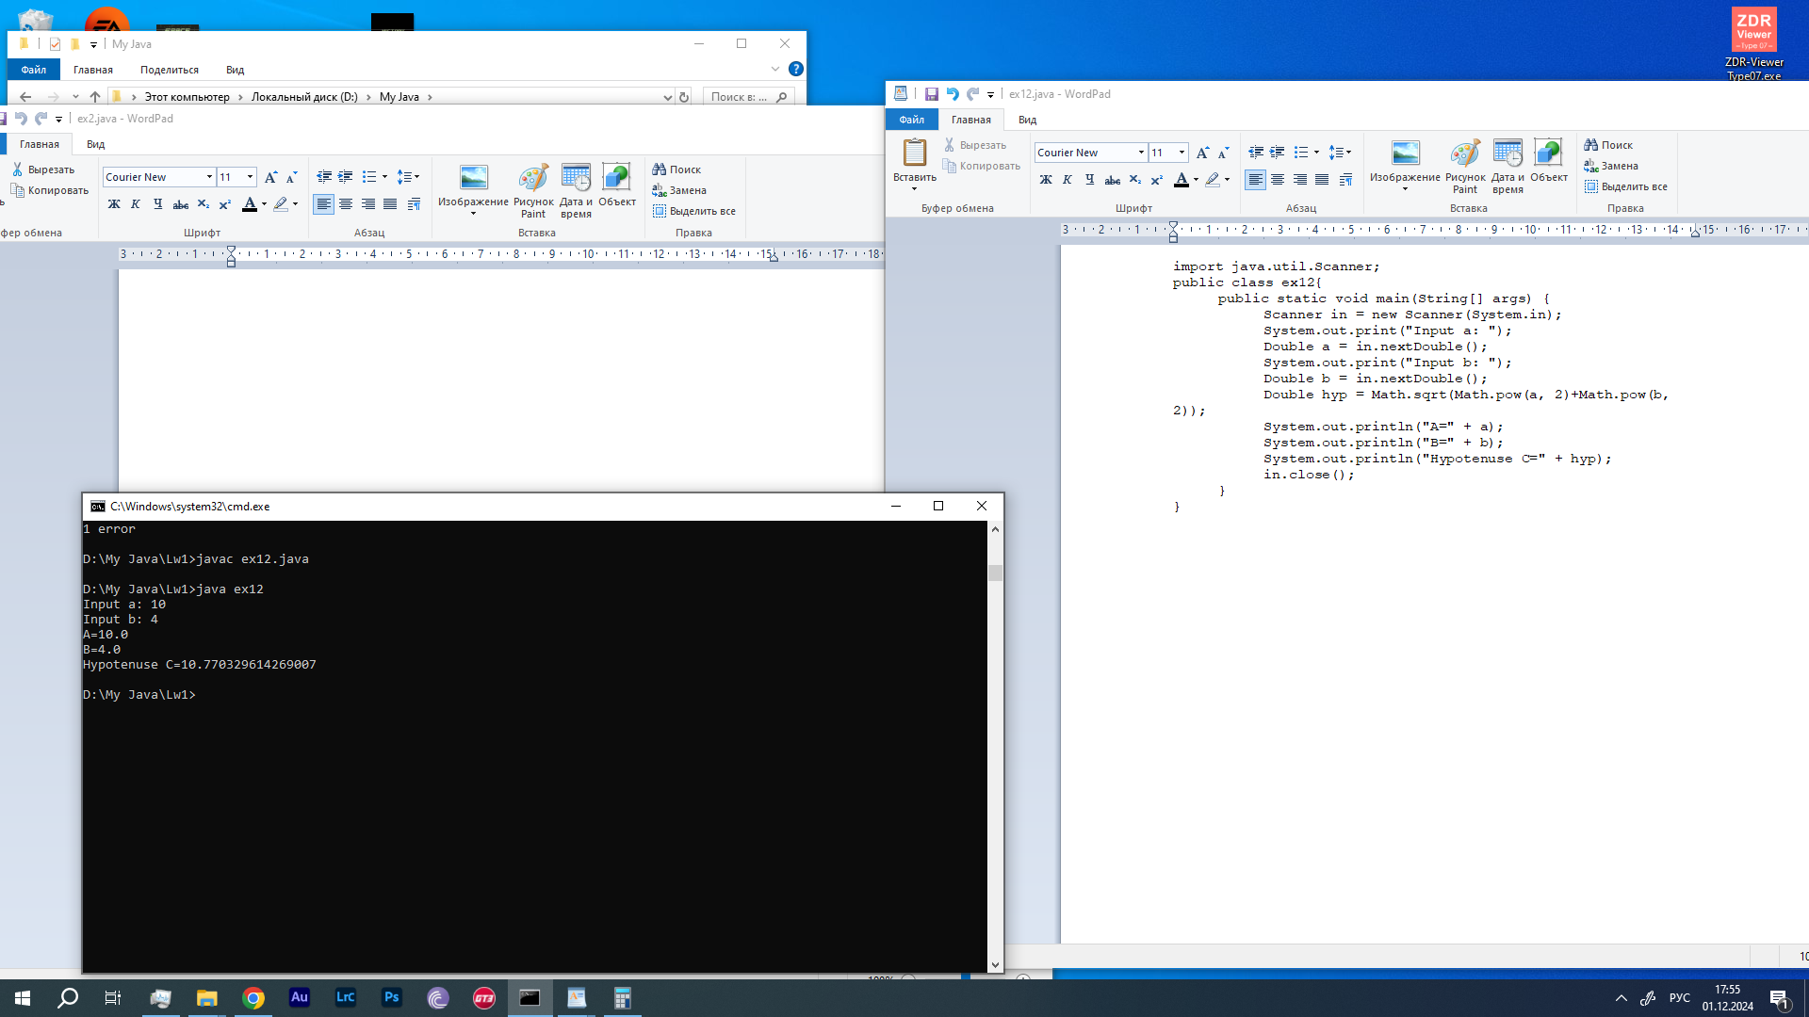

Рисунок 20 – Результат работы программы и ее программный код

**Задание 13**. Сделайте вариант вычисление ab с помощью встроенного метода (искать в Math).

В этом задании нам требуется сделать программу, вычисляющую число a в степени b при помощи математической функции из Math. Числа A и B вводятся пользователем с клавиатуры, а для самого вычисления используется переменная D и функция Math.pow. Результат вычисления выводится на экран пользователя. Результат компиляции и работы программы, а также ее код представлен на рисунке 21.

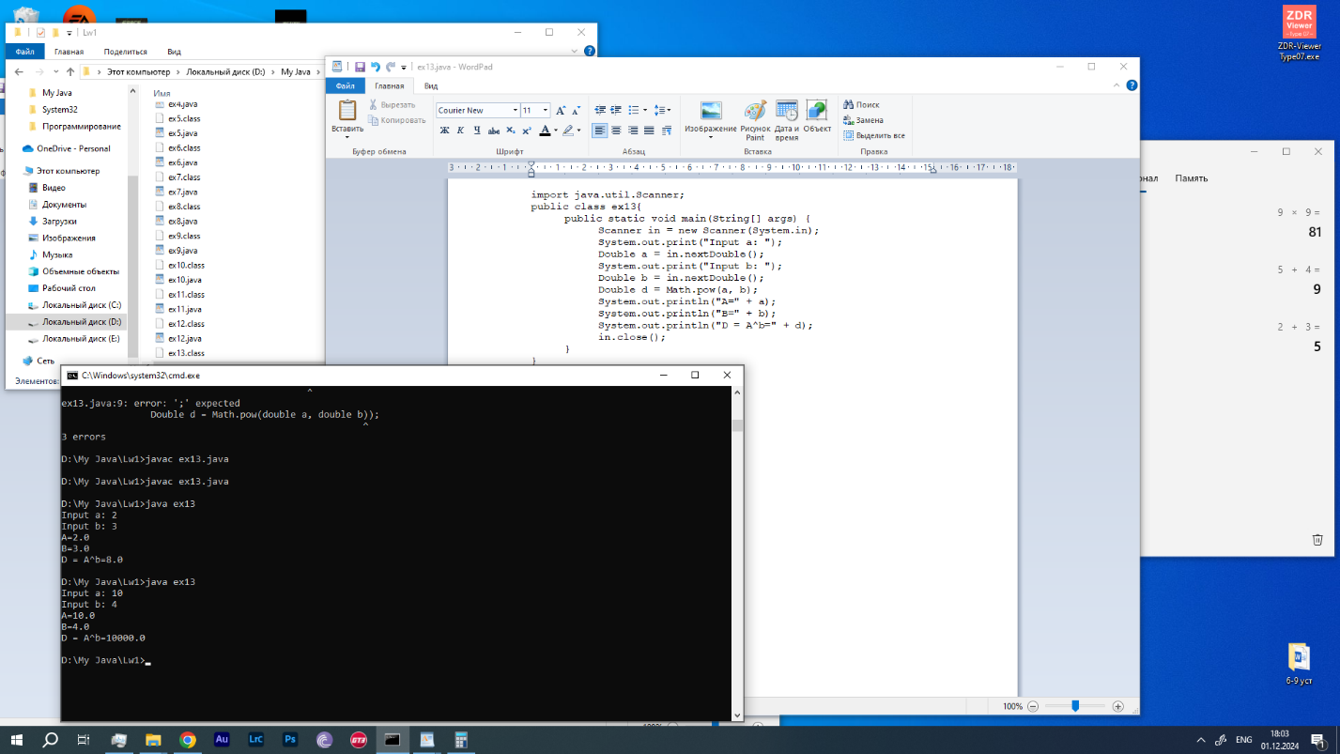

Рисунок 21 – Результат работы программы и ее программный код

**Вывод**

В результате выполнения лабораторной работы было получено представление о написании программ на языке программирования Java с использованием командной строки.